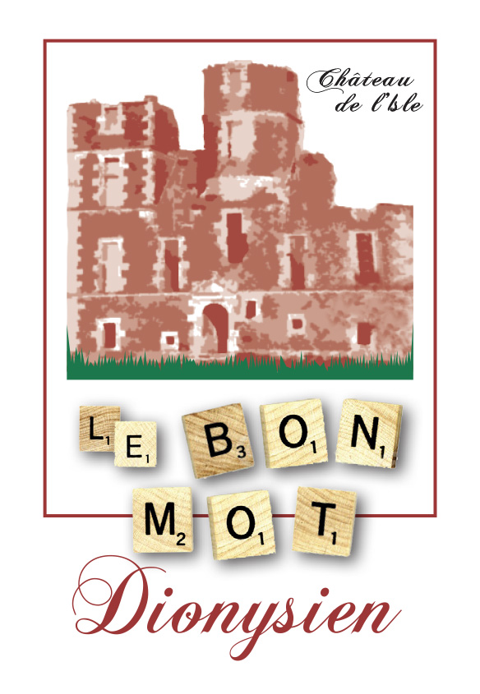
LE COMITE VAL DE LOIRE
ET
LE BON MOT DIONYSIEN
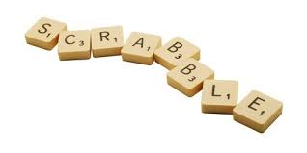
vous invitent à participer au
Championnat du Loiret

SAMEDI 11 Mars 2023
Accueil 13h30 - 2 parties : 14h00 et 16h30
Espace Pierre Lanson
165, rue du Bourgneuf
45560 SAINT-DENIS-EN-VAL

Inscription : 10 € à l'ordre : Le Bon Mot Dionysien.

Liste des joueurs à adresser à Martine Roussel Avant le 4 Mars 23
Par mail : 54martineroussel@gmail.com
Par téléphone : SMS 07 69 94 48 02
(Règlement possible sur place, chèque groupé par club)
Une collation sera vendue entre les 2 parties
**********
Un apéritif amical clôturera notre journée
Après la remise des trophées

